Проєкт
ДОЛИНСЬКА МІСЬКА РАДА
КАЛУСЬКОГО РАЙОНУ ІВАНО-ФРАНКІВСЬКОЇ ОБЛАСТІ
восьме скликання
(шістдесят третя сесія)

РІШЕННЯ

Від __.11.2025 №_____-63/2025
м. Долина

Про концепцію індустріального пару
«Перший еко-індустріальний парк»

З метою забезпечення економічного розвитку Долинської територіальної громади, активізації інвестиційної діяльності, створення нових робочих місць, розвитку сучасної виробничої інфраструктури, керуючись Законами України «Про індустріальні парки» та «Про місцеве самоврядування в Україні», міська рада

В И Р І Ш И Л А :

1. Затвердити концепцію індустріального парку «Перший еко-індустріальний парк» (додається).

2. Рішення міської ради від 31.10.2013 № 1270-35/2013 «Про концепцію індустріального парку» зі змінами від 04.07.2023 № 2236-33/2023 «Про концепцію індустріального парку «Перший еко-індустріальний парк» визнати такими, що втратили чинність.

Міський голова Іван ДИРІВ

Додаток до рішення міської ради
від _______11.2025 № ____-63/2025

КОНЦЕПЦІЯ
індустріального парку
«Перший еко-індустріальний парк»

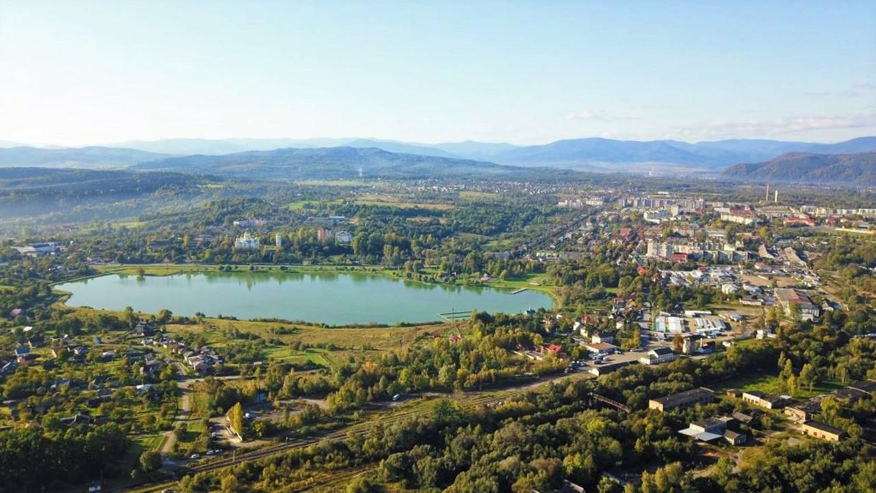

м. Долина
2025
Зміст

Вступ | 3
1. Назва індустріального парку | 4
2. Ініціатор створення індустріального парку | 4
3. Мета, завдання створення та функціональне призначення індустріального парку | 4
4. Місце розташування та розмір земельної ділянки | 5
5. Строк, на який створюється індустріальний парк | 8
6. Вимоги до учасників індустріального парку | 8
7. Орієнтовні сумарні обсяги споживання енергоресурсів, води тощо | 10
План/схема можливих точок підведення комунікацій | 10
Газ | 11
Електроенергія | 11
Вода | 11
Стічні та поверхневі води | 12
Просторова схема внутрішніх під’їзних доріг | 12
8. План розвитку індустріального парку | 13
8.1 В просторовому вимірі | 13
8.2 В часовому вимірі | 15
9. Орієнтовні ресурси, необхідні для створення та функціонування індустріального парку, очікувані джерела їх залучення | 17
10. Організаційна модель функціонування індустріально парку | 17
11. Очікувані результат функціонування індустріального парку | 18
12. Інші відомості | 20

Вступ

Долина – місто в Івано-Франківській області, адміністративний центр Долинської міської територіальної громади. Одне з найстаріших поселень на території Західної України, перша згадка про яке датована ще 979 роком і пов’язана з відкриттям на цих землях покладів солі. З того часу і аж до середини ХХ століття зростання міста визначав саме розвиток соляних промислів на його території. В 50-х роках минулого століття розвитку міста було надано потужний імпульс з відкриттям в його надрах потужних покладів нафти і газу. Сьогодні підприємства нафтогазового комплексу є визначальними в структурі промислового потенціалу Долини, потужними бюджетонаповнюючими суб’єктами для міського, районного, обласного та державного бюджетів. На території сучасного міста (20,2 км2) проживає приблизно 20,5 тис. мешканців. На рівні з нафтогазовим комплексом в Долині розвинута також і легка, харчова, будівельна промисловість, сфера малого бізнесу, наявний значний туристично-рекреаційний потенціал. Місцеве самоврядування на території міста, згідно чинного законодавства, здійснюється Долинською міською радою, яка в 2009 році, першою серед міст Івано-Франківської області, пройшла сертифікацію по системі управління якістю ІSО 9001:2008 в сфері надання адміністративних послуг.
Місто Долина з 2007 року та до сьогодні є активним членом Асоціації «Енергоефективні міста України» – добровільного об’єднання українських муніципалітетів, що пропагують на своїх територіях принципи сталого енергетичного розвитку, сприятливого для довкілля. Енергоефективність та зменшення антропогенного впливу на довкілля є стратегічними пріоритетами міста. Долина з 2009 року є одним із перших українських міст, що підтримують масштабну загальноєвропейську кліматичну ініціативу Covenant of Mayors, направлену на скорочення викидів парникових газів та адаптацію до змін клімату. У 2011 році Долина стала другим в Україні містом, яке розробило, затвердило та розпочало впроваджувати власний План дій сталого енергетичного розвитку (Sustainable Energy Action Plan), який у 2021 році пролонговано на період до 2030 року.
Долина завжди була містом працьовитих людей. Із прадавніх часів тут добували сіль, займались різними народними промислами. На сьогодні основним сектором промисловості міста є нафтогазовий комплекс, що складається із виробничих потужностей структурних підрозділів ПАТ «Укрнафта». На цих підприємствах зайнята більшість мешканців міста. Крім того, в місті діють кілька підприємств легкої та харчової промисловості, добре розвинуте приватне підприємництво. Стратегічним пріоритетом міста є розбудова нової промислової зони, яка повинна в майбутньому стати місцем розташування нових високотехнологічних та екологічно безпечних виробничих потужностей.
Реалізація масштабного проекту створення індустріального парку саме у Долинському районі Івано-Франківської області сприятиме покращенню соціально-економічної ситуації, створенню нових робочих місць, активізації інвестиційної діяльності, розвитку сучасної виробничої та ринкової інфраструктури та залучення з цією метою інвестицій, що сприятимуть розвитку міста та збільшення надходжень до міського бюджету.
Поєднання в одному комплексі перелічених вище функцій дозволить значно ефективніше використати наявні територіальні ресурси, із набагато вищим коефіцієнтом ефективності використання земельної ділянки ніж при розміщення даних функцій в окремих об'єктах на окремих земельних ділянках (за рахунок спільного використання під'їздів та проїздів, автостоянок , тощо). Окрім того підприємства групуються у промислову зону, що дозволяє мінімізувати площі територій під санітарно-захисні зони, що відповідає вимогам та рекомендаціям нормативних документів.
1. Назва індустріального парку

З огляду на місце розміщення земельної ділянки, для майбутнього промислового майданчика та екологічне спрямування виробництв що планується розмістити на його території, пропонується назва індустріального парку:
«Перший еко-індустріальний парк»

2. Ініціатор створення індустріального парку

Відповідно до пункту 4 частини першої статті 1 Закону України «Про індустріальні парки», а також статті 26 Закону України «Про місцеве самоврядування в Україні» ініціатором створення індустріального парку є Долинська міська рада.

Відомості про ініціатора створення індустріального парку:
Долинська міська рада Івано-Франківської області

пр. Незалежності, 5
м. Долина,
Івано-Франківська обл.,
Україна 77500
Телефон: (03477) 2-70-30
Факс: (03477) 2-70-35



3. Мета, завдання створення та функціональне призначення індустріального парку

Метою створення індустріального (промислового) парку є формування механізмів ефективного задоволення попиту інвесторів на майданчики, підготовлені для розміщення об'єктів промисловості, логістики та супутнього сервісу. Підвищення якості життя населення, підвищення розвитку району за допомогою покращення інвестиційного клімату, забезпечення зайнятості працездатного населення Долинської територіальної громади через створення умов для розгортання на базі промислового парку конкурентоспроможних промислових виробництв і супутнього сервісу.

Основними завданнями створення індустріального парку є:
- забезпечення росту надходжень до місцевих бюджетів, у першу чергу, за рахунок створення додаткових робочих місць (податок на доходи фізичних осіб);
- сприяння і заохочення прямих іноземних інвестицій в екологічно чисті товари, послуги і технології, використання збалансованих джерел відновлюваної енергії та енергозберігаючих продуктів і послуг;
- забезпечення збалансованості соціально-економічного розвитку регіону;
- сприяння активній диверсифікації Долинської ТГ у виробничому відношенні;
- проведення модернізації й реструктуризації підприємств усіх видів діяльності з метою підвищення їхньої рентабельності й конкурентоспроможності;
- забезпечення стабільних умов інвестиційної діяльності протягом усього періоду створення, облаштування та функціонування індустріального парку;
- впровадження принципів сталого розвитку, підходів циркулярної економіки ресурсоефективного та чистого виробництва, зменшення негативного впливу зумовленого забрудненням навколишнього природного середовища;
- підвищення ефективності використання ресурсів і відходів зокрема шляхом створення замкнутих циклів їх використання та промислового симбіозу;
- створення умов для підвищення добробуту й купівельної спроможності населення;
- забезпечення сприятливих умов для розвитку малого й середнього підприємництва завдяки діяльності еко-індустріального парку.
При створенні індустріального парку будуть реалізуватись такі основні принципи:
- раціонального використання потенціалу міста Долина та Долинської ТГ, їх земельних, природних і трудових ресурсів;
- пріоритетного розвитку видів діяльності, передбачених метою створення індустріального парку;
- забезпечення рівних умов, та недискримінаційного відношення до резидентів парку незалежно від обсягу інвестицій і країни походження;
- невтручання у виробничу діяльність і надання послуг резидентами індустріальних парків;
- стимулювання створення нових робочих місць;
- реалізації соціального партнерства між працівниками (представниками працівників), роботодавцями (представниками роботодавців) і органами місцевого самоврядування;
- розмежування повноважень і відповідальності всіх учасників процесу створення індустріальних парків;
- екологізація виробничо-господарської діяльності й раціональне природокористування.

Пріоритетними напрямами діяльності для визначення функціонального призначення еко-індустріального парку вважається розміщення промислових потужностей, що належать до екологічно нешкідливих видів діяльності (крім важкої, металургійної, деревообробної та хімічної промисловості), що можуть включати також енергогенеруючі об’єкти що функціонують на відновлюваних джерелах енергії.

4. Місце розташування та розмір земельної ділянки
Земельні ділянки на яких планується розмістити індустріальний парк знаходяться на заході України, в місті Долина, Івано-Франківської області.
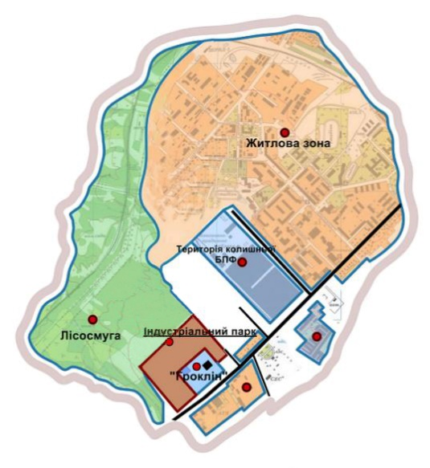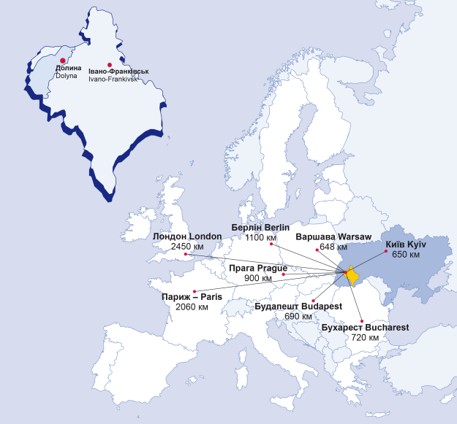

Земельні ділянки на яких передбачається безпосереднє розміщення промислових виробництв та інших супутніх об’єктів відведені у власність за територіальною громадою в особі Долинської міської ради та мають наступні кадастрові номери:
- 2622010100:01:013:0008 – 3.1813 га;
- 2622010100:01:013:0009 – 3.3890 га;
- 2622010100:01:013:0010 – 4.4836 га;
- 2622010100:01:013:0006 – 0.3192 га;
- 2622010100:01:013:0007 – 0.6454 га;
Загальна площа індустріального парку становить 12.0185 га.
№ | Довжина
1-2 | 105.80
2-3 | 216.89
3-4 | 161.90
4-5 | 484.8
5-6 | 82.20
6-7 | 154.65
7-8 | 73.28
8-9 | 59.72
9-10 | 250.01
10-11 | 200.00
11-12 | 61.32
12-13 | 10.01
13-14 | 147.61
14-1 | 4.75
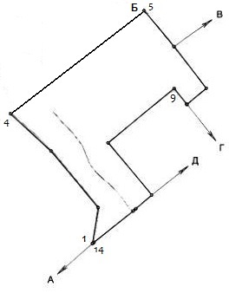

Опис меж земельної ділянки:
Від А до Б землі Долинської міської ради (чагарник)
Від Б до В землі Долинської міської ради (чагарник)
Від В до Г землі Долинської міської ради (під проходами)
Від Г до Д землі Долинської міської ради (перебувають в оренді)
Від Д до А землі Долинської міської ради (дорога)

має прямий вихід до автодороги державного значення Р-21 «Долина-Хуст» з обладнаною під’їзною дорогою. На відстані 2 км автодорога Р-21 кільцевою розв’язкою з’єднується з автодорогою державного значення Н-10 «Чернівці-Стрий-Мамалига».
В безпосередній близькості до ділянки (50 м від північної межі) проходить залізнична колія промислового призначення сполученням «м. Долина - смт. Вигода». Залізнична колія сполучена з станцією «Долина» Львівської залізниці. Від станції «Долина» прокладені залізничні колії в напрямку Івано-Франківська, Львова та Чернівців. На станції функціонує пасажирський з/д вокзал та вантажний пункт.

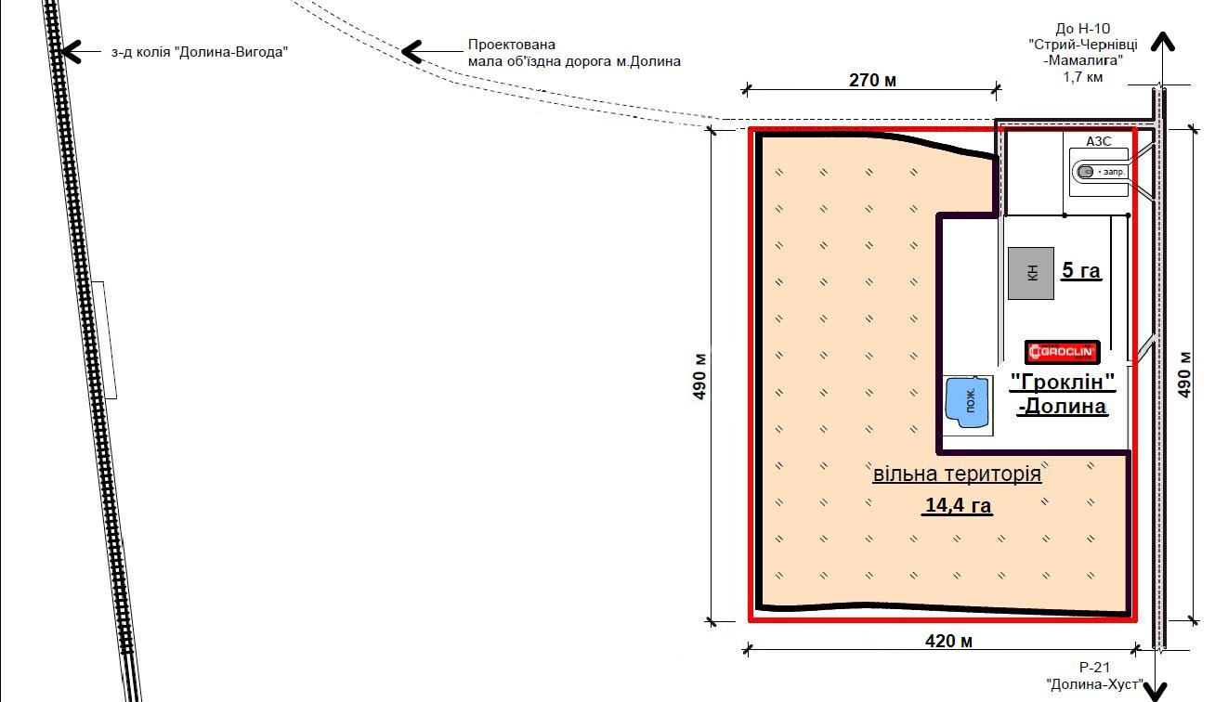

В 2008 році польський інвестор «Inter Groclin» на умовах довгострокової оренди отримав в користування частину ділянки, поруч із представленою в даній концепції, площею 5 га з метою будівництва швейного виробництва.
Інвестором було проведено комплекс робіт, які сьогодні значно підвищують інвестиційну привабливість ділянки:
- прокладено під’їздну дорогу;
- збудовано ГРП безпосередньо на ділянці;
- збудовано трансформаторну підстанцію на ділянці;
- підведено до ділянки водопровід та каналізацію.

У перспективі, за умови виробничої необхідності та з дотриманням вимог чинного законодавства України, до індустріального парку також може бути віднесено земельну ділянку в безпосередній близькості до зони промислових виробництв та інших супутніх об’єктів, на якій може бути розміщено логістично-складські об’єкти, що обслуговуватимуть виробничі потужності індустріального парку.
Дана земельна ділянка перебуває у комунальній власності територіальної громади та має орієнтовну площу 5 га.
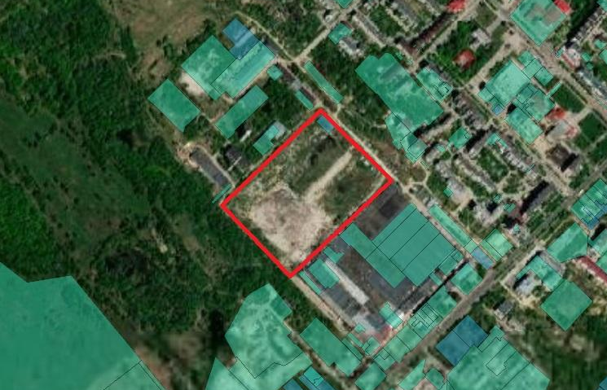
Дана земельна ділянка має ряд переваг для розташування на її території логістично-складського вузла індустріального парку, зокрема:
- вигідне географічне розташування поблизу основної частини індустріального парку;
- наявність двох альтернативних під’їзних автомобільних доріг від автомобільної дороги Р-21;
- поруч з індустріальним парком заплановано прокладення «малої об’їзної дороги» міста Долини, що сприятиме ще більшому покращенню логістичних зв'язків;
- можливість влаштувати підведення залізничної колії на місці раніше існуючої вантажної залізничної вітки.
Враховуючи близькість ділянки до житлової забудови, може бути передбачено її використання виключно для логістично-складських потреб, без можливості розміщення будь яких видів виробничих потужностей.

Враховуючи вищенаведене, загальна площа індустріального (промислового) парку «Перший еко-індустріальний парк» в межах відведених земельних ділянок становить 12.0185 га, потенціалом майбутнього розширення до 17.0185 га.

5. Строк, на який створюється індустріальний парк

Індустріальний парк створюється строком на 40 років, з моменту здійснення державної реєстрації уповноваженим державним органом, з можливістю продовження строку відповідно до потреб ініціатора створення, керуючої компанії та учасників індустріального парку. Зазначений строк відповідає положенням Закону України "Про індустріальні парки".

6. Вимоги до учасників індустріального парку

1. Керуюча компанія індустріального парку як суб’єкт господарювання будь-якої форми власності має бути зареєстрована (в термін не пізніше 3 місяців з дня укладення договору про створення та функціонування індустріального парку) на території адміністративно-територіальної одиниці (місто Долина Івано-Франківської області), в межах якої розташований індустріальний парк (з метою справляння податків з підприємницької діяльності до місцевого бюджету);
2. Укладення в установленому чинним законодавством порядку між учасниками та керуючою компанією індустріального парку угоди про передачу у володіння та користування земельної ділянки (суборенду) з правом її забудови в межах індустріального парку, з врахуванням специфіки використання окремих земельних ділянок, що належать до індустріального парку викладених у розділі 5.
3. Укладення з керуючою компанією індустріального парку договору про здійснення господарської діяльності у межах індустріального парку відповідно до статті 30 Закону України «Про індустріальні парки»; Учасники як суб’єкти господарювання будь-якої форми власності мають бути зареєстровані (в термін не пізніше 3 місяців з дня укладення договору про здійснення господарської діяльності у межах індустріального парку) на території адміністративно-територіальної одиниці (місто Долина Івано-Франківської області), в межах якої розташований індустріальний парк (з метою справляння податків з підприємницької діяльності до місцевого бюджету);
4. Мінімальний гарантований строк здійснення господарської діяльності учасниками у межах індустріального парку – 3 років.
5. Переважне використання праці працівників - громадян України, жителів населених пунктів Долинської територіальної громади Івано-Франківської області;
6. Безпосереднє виконання своїх інвестиційних зобов’язань учасниками (учасник не має права передавати третім особам свої права та/або обов’язки за договором про здійснення господарської діяльності у межах індустріального парку).

Основними містобудівними вимогами до освоєння даної території є:
- дотримання вимог чинних містобудівних норм, щодо трасування проектованих вулиць та проїздів із дотриманням визначених їх ширин в червоних лініях та резервуванням відповідних площ;
- забезпечення нормативних санітарно-захисних зон;
- виконання комплексного благоустрою та озеленення території комплексу;
- дотримання технологій екологічності процесу будівництва та застосування в процесі будівельних робіт технологій та матеріалів, що не несуть шкоди для довкілля.

При подальшому проектуванні набір об'єктів черговість їх будівництва і архітектурно-просторові проектні рішення можуть уточнюватись і змінюватись.
Територія ділянок повинна бути належним чином благоустроєна та впорядкована. Покриття проїздів та автостоянки - асфальтобетон , тротуарів - тротуарна плитка.
Територія повинна бути забезпечена сучасним енергозберігаючим зовнішнім освітленням, візуальною рекламою, інформаційною стелою, тощо.
Зважаючи на державну політику в галузі енергозбереження, сучасні світові тенденції та постійне зростання цін на енергоресурси, при проектуванні та будівництві об'єктів промисловості доцільно максимально повно використовувати сучасні високоефективні енергозберігаючі технології та матеріали, зокрема конструкції з мінімальним коефіцієнтом теплопровідності, сучасні альтернативні джерела енергії, інженерне обладнання з високим коефіцієнтом корисної дії, тощо.
При подальшому проектуванні планувальна схема, черговість будівництва і проектні рішення можуть уточнюватись і змінюватись, але за умови дотримання діючих нормативних вимог, зокрема розривів до елементів інженерної інфраструктури, кількості паркувальних місць, тощо.

7. Орієнтовні сумарні обсяги споживання енергоресурсів, води тощо

План/схема можливих точок підключення інженерних комунікацій

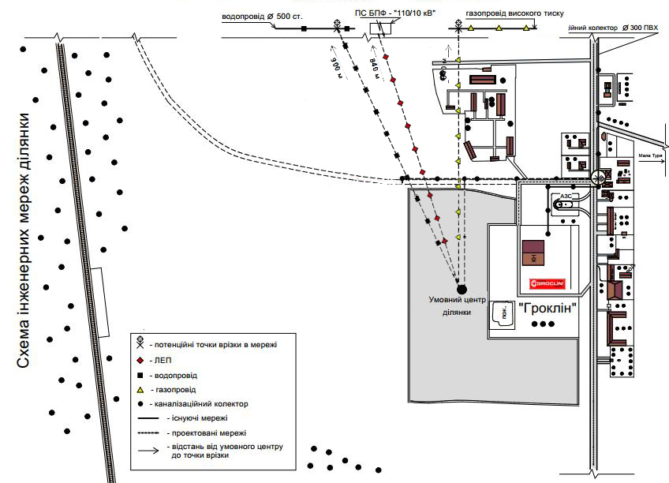

Було розраховано таку потребу та рівень споживання енергії для наступних параметрів:
Таблиця 7.1
Площа  (га) | Загальна площа приміщень/розмір ділянки  (%) | Загальна площа виробничих приміщень та бізнесових потужностей і складів  (кв. м) | Очікувана кількість найманих працівників (осіб)
12,0185 | 40 % | 38 000 | До 1 000

Технічні припущення:
- ділянка вважаються «сухою» з точки зору споживання води;
- припускається, що всі виробничі потужності не мають особливих або надто високих потреб у газі або у електроенергії;
- очікується розміщення тільки малих/середніх підприємств збирального та складського профілю;
- всі стічні води, що створюватимуться на освоєній ділянці будуть відповідним чином очищені на існуючих міських водоочисних спорудах, розташованих поза територією ділянки;
- якщо будь-яке виробництво скидатиме забруднену промисловими відходами воду, на території ІП, або на власній ділянці цього учасника необхідно буде розмістити спеціальні промислові водоочисні споруди;
- виходячи з досвіду Центральної Європи: логістика, складське господарство та менш трудомісткі виробництва потребують 20 працівників/га, в той час, як збирання, електроніка, легке машинобудування, обробка, виробництво – до 80 працівників/га;
- на території ІП може бути створено всього до 1000 робочих місць.

Таблиця 7.2 – Газ
Потреба в газі
Формула | Qmax= розмір (га) x середнє питоме споживання в м3/год
 | Га | Середнє очікуване споживання м³/год,га | Кількість робочих годин | Кількість робочих днів | Коефіцієнт корекції гнучкості | Приблизна очікувана потреба у газі м³/рік
Всього | 12,0185 | 80 | 8 | 260 | 1,1 | 2 076 000
Висновки:
Очікувана потреба в газі на повністю освоєному ІП становить приблизно 2,1 млн. м3/рік. Це дорівнює орієнтовно 1,0 тис. м3/год. Потенційна точка підключення до системи газопостачання розташована приблизно в 600 м на північ від запропонованої ділянки.

Таблиця 7.3 – Електроенергія
Потреба в електроенергії
Формула | Qmax= розмір (га) x середнє питоме споживання в KВт/га
 | Га | Середнє споживання KВт/га | Кількість робочих годин | Кількість робочих днів | Коефіцієнт корекції гнучкості | Загальна потреба в електроенергії MВт
Всього | 12,0185 | 120 | 8 | 260 | 1,1 | 1,5
Висновки:
Очікувана загальна потреба в електроенергії на ІП становить приблизно 1,3 – 1,5, МВт.
Потенційна точка підключення до діючої трансформаторної станції ПС 110/10 знаходиться в 800 м на північ від запропонованої ділянки. Нову точку підключення та трансформаторну підстанцію необхідно облаштувати між цією точкою підключення та запропонованими ділянками.

Таблиця 7.4 – Вода
Потреба у воді (не промисловій)
Формула | Qmax= розмір (га) x середнє питоме споживання в л/сек, га
 | Га | Середнє споживання л/сек, га | Кількість робочих годин | Кількість робочих днів | Коефіцієнт корекції гнучкості | Загальна потреба у воді л/сек
Всього | 12,0185 | 1,0 | 8 | 260 | 1,1 | 12,48

Висновки:
Очікувана потреба у воді на ІП становить більше 12 л/сек. Це дорівнює орієнтовно 45,45 м3/год.
Потенційною точкою підключення до системи водопостачання є існуючий водогін, діаметром 500 мм, що розташований в 900 м від умовного центру ділянки.
В зв’язку з тим, що існуюча пожежна станція знаходиться на відстані більш ніж 2 км від ділянки, то необхідно створити резерв води для пожежогасіння, виходячи з розрахунку приблизно в 1,0 л/сек.
В будь-якому разі остаточне технічне рішення щодо забезпечення ділянки водою для пожежогасіння все ще повинно детально обговорюватись та корегуватись в залежності від типу виробничих потужностей (учасників ІП).

Таблиця 7.5 – Стічні та поверхневі води
Обчислення стічних вод
Формула | Qmax= розмір (га) x середнє питоме споживання в л/сек, га
 | Га | Середнє споживання л/сек, га | Кількість робочих годин | Кількість робочих днів | Коефіцієнт корекції гнучкості | Загальна потреба у воді, л/сек
Всього | 12,0185 | 0,8 | 8 | 260 | 1,1 | 10,0
Обчислення обсягу поверхневих вод відбувається з урахуванням площі парко місць з твердим покриттям + доріг з твердим покриттям + тротуарів з твердим покриттям + загальний розмір дахів виробничих об‘єктів та інших будівель становить приблизно 60% від загальної площі ділянки і вважається забудованою площею.
Висновки:
В розрахунках робиться припущення, що вся вода, яка подається на ділянку, після її використання повинна бути належним чином очищена системою каналізації та очисними спорудами. Очікуваний об‘єм стічних вод становить приблизно 10,0 л/сек, що дорівнює приблизно 35,87 м3/год стічних вод у восьмигодинний робочий день.
Варто також врахувати, що до розрахункової кількості стічних вод, поданого вище, не входить об‘єм промислово забрудненої води. Вода, яка накопичуватиметься в результаті атмосферних опадів, також великою мірою може бути забрудненою паливно-мастильними матеріалами з місця стоянки автомобільного транспорту. Такі води повинні належним чином очищуватися самими компаніями та утилізовуватимуться за межами індустріального парку. а очищена вода надходитиме в систему дощової каналізації.
Частковий збір і утримання поверхневих вод (до 3500 м3) рекомендується організувати в найнижчій частині ділянки, на заході, у формі водо затримуючого озера, яке також допоможе підвищити екологічні якості робочого простору. Цей об‘єкт для збору води буде спроектований таким чином, щоби бути в змозі збирати з ділянок 80% дощової води, що утворяться протягом 60 хвилин сильного дощу. Іншу частину поверхневих вод в об‘ємі 20% (приблизно 900 м3/год) повинні будуть очищувати самі інвестори на своїх ділянках або відведеною з ділянки дренажною системою.

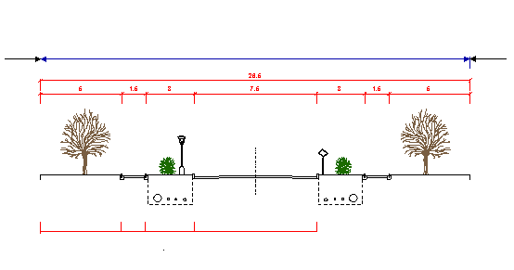
Просторова схема внутрішніх під’їзних доріг

зелені насадження
інфраструктурні мережі
землі загального користування
пішохідна зона

автодорога

Висновки:
Для забезпечення можливості відповідного обслуговування громадського простору індустріального парку пропонується наступна просторова конфігурація профілю. Схема (наприклад, ширина) дороги і тротуару може бути змінена у відповідності до вимог інвестора, правил техніки безпеки, або інших норм. В залежності від розташування дороги, тротуари по «обидва боки» дороги можуть бути замінені на тротуари «з одного боку». Це ж саме стосується інших показників.

8 План розвитку індустріального парку
Розглянемо план розвитку індустріального парку в двох вимірах – часовому і просторовому.

8.1 В просторовому вимірі
Зона розміщення промислових виробництв та інших супутніх об’єктів має загальну площу 12.0185 га та розподілена на 6 окремих земельних ділянок (кадастрові номери 2622010100:01:013:0008, 2622010100:01:013:0009, 2622010100:01:013:0010, 2622010100:01:013:0006, 2622010100:01:013:0007).
При цьому 2 земельні ділянки (кадастрові номери 2622010100:01:013:0007 та 2622010100:01:013:0006) загальною площею 0,9646 га попередньо відведені в межах майбутніх внутрішніх доріг в межах індустріального парку.
Чиста площа індустріального парку, запланована під розміщення промислових потужностей становить 11.0539 га, та поділена на 4 субділянки.

Слід звернути особливу увагу, що розподіл земельних ділянок між учасниками індустріального парку в довільному порядку не допускається, оскільки це спричинить хаос в освоєнні території, трасуванні доріг, проїздів та інженерних мереж.
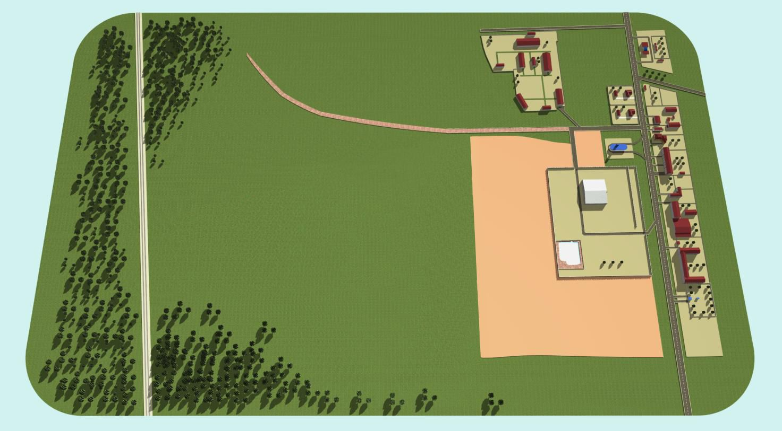

Ключовим фактором успіху реалізації проекту створення індустріального парку є залучення так званих «якірних» інвесторів до майданчиків І, ІІ, ІІІ або IV. «Якірний» інвестор – це сильна вітчизняна або іноземна компанія з відомим брендом. Зазвичай, після «якірного» інвестора залучити інших інвесторів значно легше. Профіль компанії ключового інвестора часто визначає напрямок діяльності парку загалом. Таким чином, «якірний» інвестор сприятиме розбудові цілого парку.
Виходячи з міркувань забезпечення гнучких планувальних рішень для майбутніх інвесторів, специфіки визначеної ділянки - невизначеність пріоритетних розмірів ділянок з точки зору комерційного попиту, запропоновано орієнтовний варіанти поділу території на земельні ділянки і розміщення на них виробничо-складських об'єктів:
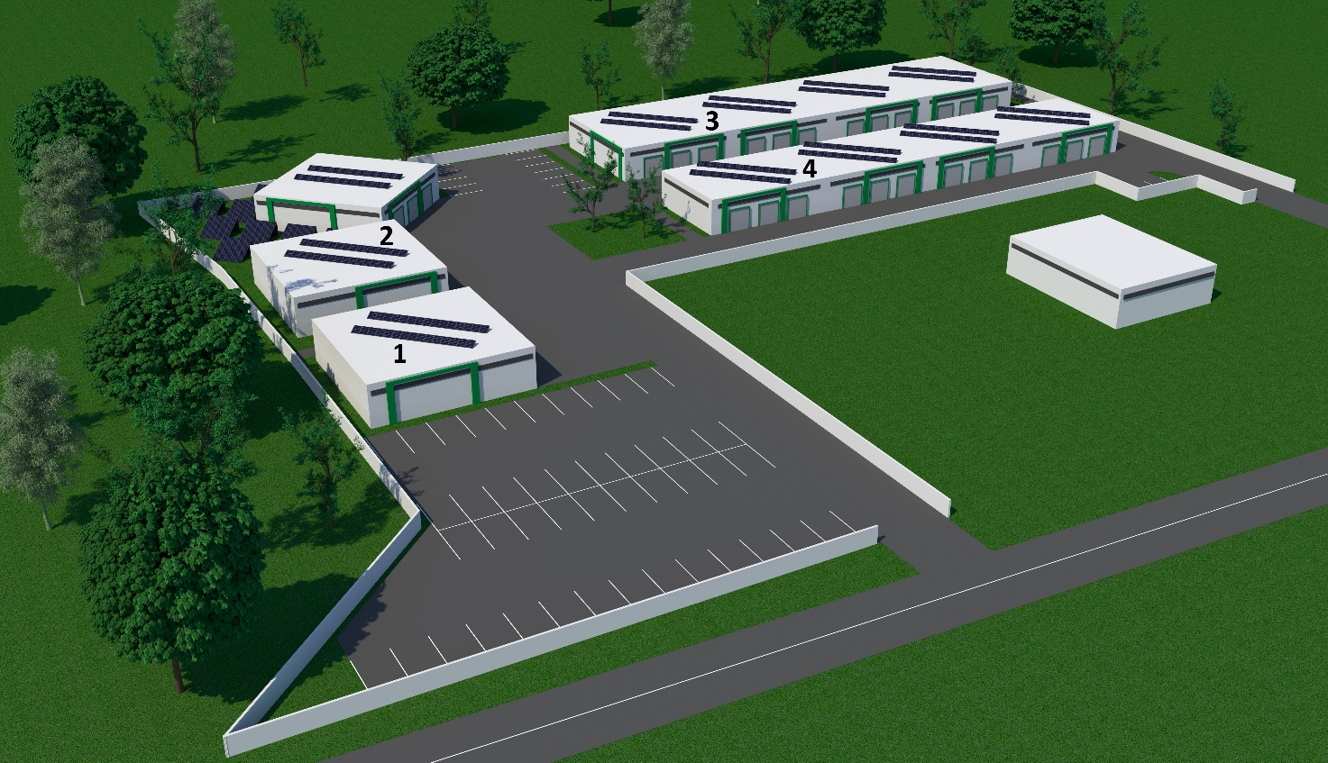

Майданчик I:
Має площу 3.1813 га та може задовольнити потреби близько 1-2 інвесторів, яким необхідні малі (до 2 га) майданчики, окрім випадків появи «якірного» інвестора.

Майданчик II:
Має площу 3.389 га і по своїй конфігурації схожий з майданчиком І, - може задовольнити потреби близько 1-2 інвесторів, яким необхідні малі (до 2 га) майданчики, окрім випадків появи «якірного» інвестора.

Майданчики III та ІV:
Майданчики ІІІ та IV займають площу 4.4836 га землі майбутнього індустріального парку і передбачені для розміщення як виробництв так і адміністративних будівель.
Вони можуть задовольнити потреби у землі принаймні до 3 інвесторів, майданчиками розмірами приблизно по 1,5 га.

При розробці зонування території парку враховуватиметься наступне:
- Розміщення виробництва у відповідності до можливого екологічного впливу, в схожих зонах, з мінімізацією впливу на інші зони парку.
- Розмір територій характерний для розміщення підприємств пріоритетних, у відповідності до цієї концепції, галузей промисловості.
- Близькість до автомобільних шляхів загального користування.

Універсальний просторовий план має на меті забезпечення вигідного розташування будівель на ділянці та оптимальне використання землі індустріального парку. Виконуючи зонування ділянки, у концептуальному дизайні бралися до уваги такі основні чинники:
- Доступ до ділянки з південного боку через регіональну/національну мережу доріг.
- Наявність залізничної гілки з північно-західного боку.
- Практично нульовий нахил для каналізаційної мережі.
- Створення індустріального парку з максимально можливим використанням зелених насаджень для привабливого ландшафту.
- Розташування будівель з можливістю коригування щодо їх розміру та термінів виконання робіт.
- Використання місцевого ландшафту, для створення природних огорож для промислових приміщень.

Вважається, що майданчики кожної наступної площадки забудовуватимуться після завершення попередньої. Такий підхід дозволить повторно інвестувати прибутки від попередніх площадок, тобто зменшити залежність від зовнішніх джерел фінансування.
Досвід свідчить про те, що не варто розміщувати об’єкти у початковому варіанті занадто щільно, щоб дати змогу інвесторам розширити приміщення та майданчики за необхідності.
Оренду/продаж ділянок доцільно здійснювати від проїзду (автодороги Р-21 Долина-Хуст) , що дозволить здійснювати планове і впорядковане освоєння території, трасування проїздів, доріг, мереж та прокладання залізничної колії.
Допускається надання кількох ділянок одному учаснику із подальшим їх об'єднанням у крупнішу ділянку для розміщення більш потужних об'єктів.
І навпаки, дроблення ділянок на менші за площею не є бажаним. При цьому слід зазначити, що площа ділянки 1,2-2,0 га є фактично мінімально необхідною для розміщення повноцінного виробничого чи складського об'єкту.

Містобудівна ємкість ділянок для промислових підприємств не нормується та визначається проектом в залежності від типу підприємства, потужності, характеристик технологічних процесів, тощо.
Конкретна типологія кожного окремого промислового об'єкту, його потужність та виробничі процеси, цикли, характеристики визначаються після надання в оренду чи продажу ділянки інвесторам із дотриманням вимог даної Концепції та містобудівного обґрунтування, зокрема щодо класу шкідливості.

8.2 В часовому вимірі
Після прийняття рішення про створення індустріального парку, послідовність етапів його розвитку заплановано розподілити на наступні етапи:
- «Реєстраційний» (січень – лютий 2026 р.).
- «Конкурсний» (березень – квітень 2026 р.).
- «Облаштування індустріального парку» (друга половина 2026 р. – 2027 р.).
- «Наповнення індустріального парку» (друга половина 2027 р. – 2028 р.).
- «Функціонування індустріального парку» (з 2028 р. – 2068 р., з можливістю подальшої пролонгації терміну функціонування індустріального парку).

ЕТАП 1. «Реєстраційний»:
Основні завдання, які будуть вирішені на даному етапі:
  - Затвердження з боку ініціатора створення еко-індустріального парку необхідної документації щодо оновлення Концепції.
  - Клопотання та внесення змін до реєстру індустріальних парків уповноваженим державним органом..

ЕТАП 2. «Конкурсний»:
- Розробка промоційних матеріалів про індустріальний парк.
- Проведення інформаційної кампанії через ЗМІ та персональне розповсюдження інформації серед потенційних партнерів, тощо.
- Підготовчі роботи для проведення конкурсу з вибору керуючої компанії індустріального парку: розроблені та затверджені умови конкурсу, створена конкурсна комісія, затверджений її склад та порядок роботи, підготовлена конкурсна документація та публічно оголошено про початок конкурсу.
- Безпосереднє проведення конкурсу та визначення керуючої компанії індустріального парку. Підписання угоди між ініціатором створення індустріального парку та керуючою компанією – переможцем конкурсу.
Необхідно зауважити, що реалізація даного етапу може привести до 2-х результатів:
- в результаті проведення конкурсу ініціатор знаходить керуючу компанію для індустріального парку і укладає з ним угоду;
- в результаті конкурсу ініціатор не знаходить керуючої компанії – проводиться повторна робота з промоції індустріального парку та оголошується ще один конкурс.
Всі видатки по реалізації даного етапу будуть повністю покриватися з місцевого бюджету.

ЕТАП 3. «Облаштування парку»:
Орієнтовна вартість інвестицій керуючої компанії та учасників в повноцінне облаштування індустріального парку оцінюється в обсязі 40-50 млн. доларів США.

ЕТАП 4. «Наповнення індустріального парку»:
Ключовим завданням даного етапу є пошук, спільними зусиллями керуючої компанії та ініціатора, потенційних учасників еко-індустріального парку. Для досягнення цієї цілі планується реалізувати наступні завдання:
4.1. Проведення промоційно-агітаційної кампанії серед потенційних учасників.
4.2. Проведення зустрічей з зацікавленими учасниками, підготовка інформації за їхніми запитами, прийняття рішення та підписання угод про участь в індустріальному парку.
4.3. Виготовлення проектно-кошторисної документації на спорудження виробничих потужностей учасників індустріального парку.
4.4. Будівництво виробництв та введення їх в експлуатацію.

Необхідно відмітити, що швидкість наповнення парку у великій мірі буде залежати від 2-х груп факторів.
Перша група факторів – об’єктивні, на які ініціатор і керуюча кампанія не будуть мати впливу. До них відносяться :
  - безпекова ситуація в країні;
  - економічна ситуація в світі, та в країні зокрема;
  - інвестиційний клімат в країні.
Друга група – суб’єктивні фактори, на які ініціатор буде мати можливість впливати по мірі можливості. До них відносяться :
- ефективність діяльності менеджменту керуючої компанії в контексті проведення промоційної кампанії по залученню учасників і швидкості та якості виконання робіт по облаштуванню індустріального парку;
- налагодження ефективної взаємодії з представниками влади в частині отримання дозвільних документів;
- забезпечення учасників консалтинговою допомогою в період прийняття рішення;
- допомога в підборі та залученні робочої сили для учасників індустріального парку.

ЕТАП 5. «Функціонування індустріального парку»:
У відповідності до нашої Концепції, першу промислову продукції індустріальний парк почне виробляти в 2028 році, і планово вийде на повну потужність в 2030 році.

9. Орієнтовні ресурси, необхідні для створення та функціонування індустріального парку, очікувані джерела їх залучення
Відповідно до Закону України «Про індустріальні парки», кошти необхідні для створення індустріального парку можуть бути отримані з наступних джерел:
- власних або запозичених коштів керуючої компанії;
- бюджетних коштів різних рівнів;
- коштів учасників індустріального парку.

Таким чином, процес створення індустріального парку буде фінансуватися з наступних джерел:
- За кошти керуючої компанії (не менше 90% від загального обсягу витрат).
- За рахунок співфінансування державного бюджету через відповідні державні цільові програми та інші інструменти підтримки визначені чинним законодавством (до 10%).

10. Організаційна модель функціонування індустріально парку

Індустріальний парк матиме 3-рівневу організаційну структуру, а саме: ініціатор, керуюча компанія та учасник індустріального парку з чітким визначенням прав і обов’язків кожного елемента цієї структури, у відповідності до Закону України «Про індустріальні парки».

Ініціатор:
  - приймає рішення про створення індустріального парку;
  - розробляє та затверджує Концепцію;
  - організовує та проводить конкурс на відбір керуючої компанії;
  - передає керуючій компанії в оренду земельну ділянку відведену під створення індустріального парку;
  - самостійно визначає порядок взаємодії з керуючою компанією;
  - контролює утримання переданого майна в належному стані, не допускає його погіршення, або вимагає відшкодування нанесених збитків;
  - надає підтримку та сприяння керуючій компанії та учасникам індустріального парку.
Ініціатор кожні півроку отримує звіти від керуючої компанії про функціонування індустріального парку;

Керуюча компанія :
- здійснює облаштування індустріального парку відповідно до умов договору з ініціатором за рахунок власних чи запозичених коштів;
- забезпечує розробку та виконання бізнес-плану індустріального парку;
- одержує дозволи та погодження в органах місцевої влади, органах місцевого самоврядування, необхідні для здійснення господарської діяльності в межах парку;
- утримує парк в належному стані;
- кожні півроку звітує про діяльність парку;
- проводить діяльність по залученню нових учасників індустріального парку;
- передає в суборенду земельні ділянки учасникам та створює умови для підключення учасників до інженерних мереж та комунікацій;
- за погодженням з учасниками представляє їх інтереси у відносинах з дозвільними органами, службами, підприємствами, установами та організаціями;
- здійснює господарську діяльність в межах індустріального парку.

Учасник індустріального парку:
  - провадить господарську діяльність на території індустріального парку;
  - дотримується умов укладених договорів з керуючою компанією;
  - забезпечує належне утримання переданого йому в суборенду земельної ділянки та елементів інфраструктури.

Щоб стати учасником індустріального парку необхідно укласти договір з керуючою компанією та набути права на земельну ділянку у межах індустріального парку (суборенда).
Істотними умовами договору між учасниками і керуючою компанією є: види діяльності, роботи, послуги, які здійснюються за умовами договору; переважне використання людських ресурсів – громадян України; умови, обсяги та порядок створення і поліпшення об’єктів інженерно-транспортної інфраструктури та інших об’єктів на земельній ділянці учасник; строк дії договору; інвестиційні зобов’язання учасника; фінансові відносини сторін; відповідальність за невиконання сторонами зобов’язань та порядок вирішення спорів; порядок продовження і припинення договору; права та обов’язки сторін.

11. Очікувані результат функціонування індустріального парку

Серед якісних очікуваних результатів від створення та діяльності індустріального парку:
  - Збільшення надходження грошових коштів до бюджетів всіх рівнів.
  - Створення нових робочих місць для мешканців міста Долина, Долинської ТГ, а також сусідніх адміністративно-територіальних одиниць.
  - Підвищення рівня ділової активності бізнес-середовища в м. Долина.
  - Підвищення інвестиційного, ділового та економічного іміджу міста Долина, Івано-Франківської області і України.
  - Збільшення обсягу залучених у реальний сектор економіки міста інвестицій.
  - Залучення новітніх технологій в виробництво екологічно чистих товарів та послуг.
  - Розвиток міжгалузевої кооперації між учасниками індустріального парку та підприємствами міста, а також представниками малого та середнього бізнесу.
  - Підвищення соціальних стандартів життя мешканців міста та регіону.
  - Розвиток малого і середнього бізнесу в контексті розвитку торгівлі та сфери послуг.

Виходячи з досвіду закордонних індустріальних парків, обсяг продукції, реалізованої підприємствами-учасниками, може становитиме до 2 млн. дол. США на 1 Га території. Таким чином загальний обсяг реалізованої продукції на етапі повного освоєння приміщень індустріального парку може становити орієнтовно 54 млн. дол. США на рік. Беручи до уваги той факт, що в межах індустріального парку буде забезпечена висококласна виробнича інфраструктура, відповідно в ініціатора є підстави вважати, що учасниками парку будуть іноземні компанії з експорт-орієнтованим продуктом, тому і часка експортної виручки в загальному обсязі реалізованої продукції може бути не менше 20-30%.

Податок на прибуток.
Відповідно до діючого Закону України «Про індустріальні парки» до учасників індустріального парку застосовується податковий стимул у вигляді відсутності податку на прибуток у продовж 10 років за умови рефінансування його у господарській діяльності. Тому прогнозування обсягу надходжень до бюджету податку на прибуток учасників індустріального парку не проводиться.

Податок на доходи фізичних осіб.
Податок з доходів фізичних осіб (працівників господарюючих суб’єктів індустріального парку) здійснюється за ставкою 18%.
Єдиний внесок на загальнообов'язкове державне соціальне страхування та інші збори Згідно Закону України «Про внесення змін до Податкового кодексу України та деяких законодавчих актів України щодо забезпечення збалансованості бюджетних надходжень у 2016 році» від 24.12.2015 р. № 909-VIII для підприємств становить 22% від загального фонду заробітної плати, також із заробітної плати найманих працівників стягується військовий збір в розмірі 5%.

Податок на додану вартість.
Прогнозування обсягу надходжень до бюджету податку на додану вартість учасників індустріального парку не проводиться у зв’язку з неможливістю коректного визначення цього показника на даному етапі, оскільки не відомо чи учасники будуть займатися зовнішньоекономічною діяльністю, чи вони будуть працювати в режимі переробки, який рівень доданої вартості матиме їх діяльність.

Враховуючи вищенаведені відомості та припущення щодо строків наповнення індустріального парку учасниками, нижче наведено розрахунки надходжень податків та зборів до бюджетів усіх рівнів завдяки діяльності індустріального парку:

 | 2026 | 2027 | 2028 | 2029 | 2030 | 2031 | 2032 | 2033 | 2034 | 2035
Середня заробітна плата, грн. | 16 758 | 17 596 | 18 476 | 19 399 | 20 369 | 21 388 | 22 457 | 23 580 | 24 759 | 25 997
Кількість працівників | 200 | 300 | 400 | 500 | 600 | 700 | 800 | 900 | 1 000 | 1 000
Фонд заробітної плати, тис. грн. | 40 219 | 63 345 | 88 684 | 116 394 | 146 656 | 179 659 | 215 587 | 254 664 | 297 108 | 311 964
ПДФО, тис. грн. | 7 239 | 11 402 | 15 963 | 25 606 | 26 398 | 32 659 | 38 805 | 45 839 | 53 479 | 56 153
ЄСВ, тис. грн. | 8 848 | 13 936 | 19 510 | 30 728 | 32 264 | 39 525 | 47 429 | 56 026 | 65 363 | 68 632
Військовий збір, тис. грн. | 2 010 | 3 167 | 4 434 | 5 819 | 7 332 | 8 982 | 10 779 | 12 733 | 14 855 | 15 598
Всього податків та зборів | 18 097 | 28 505 | 39 907 | 62 153 | 65 994 | 81 166 | 97 013 | 114 598 | 133 697 | 140 383

Таким чином, після виходу на прогнозовану потужність індустріальний парк здатен генерувати 140,0 млн. грн. в рік податків до місцевого та державного бюджетів, не враховуючи ПДВ та податок на прибуток.

Розвиток малого та середнього бізнесу.
Світовий досвід показує, що створення індустріальних парків позитивно впливає на малий і середні бізнес, який розташований в безпосередній близькості до індустріального парку. Одне робоче місце в індустріальному парку генерує від 4 до 7 робочих місць менших підприємств, які обслуговують щоденні потреби індустріального парку. Створення та розвиток індустріальних парків в Україні теж демонструє взаємозв’язок між створенням індустріального парку та розвитком малого та середнього бізнесу. Оскільки створення робочих місць на підприємствах, розміщених в індустріальному парку, сприятиме збільшенню купівельної спроможності населення, а відповідно до даних Держстату від 50% до 65% доходів домогосподарств витрачається на придбання товарів повсякденного вжитку, які, здебільшого, пропонуються на ринку суб’єктами малого та середнього бізнесу, можна зробити припущення щодо зростання доходів підприємств малого та середнього бізнесу, а також збільшення кількості суб’єктів малого та середнього бізнесу завдяки провадженню діяльності нашого індустріального парку. Тобто запуск та функціонування індустріального парку в місті Долина забезпечить збільшення надходжень до бюджетів усіх рівнів та ефективне використання інноваційного потенціалу підприємств виробничої сфери, а також сприятиме економічному розвитку і, як наслідок, підвищенню рівня життя населення.

12 Інші відомості

Концепція створення Долинського індустріального парку розроблена відповідно до ЗУ «Про індустріальні парки», та стратегічних документів розроблених на рівні Івано-Франківської області та Долинської ТГ
Закон України «Про індустріальні парки», що набрав чинності з вересня 2012 року, з врахуванням останніх змін – це реальний намір держави підтримати ринок промислової нерухомості, запровадити нові підходи до управління промисловими територіями та задоволення попиту промислових інвесторів.
Залучення фінансування може здійснюватися в декількох видах:
- За рахунок коштів інвестора;
- Фінансування проекту із бюджетів різних рівнів у вигляді пільгових кредитів, компенсації частини відсоткової ставки по кредитам і у вигляді безповоротної допомоги по цільовим програмам;
- Додаткове часткове фінансування у вигляді фінансування зі сторони міжнародних організацій, що фінансують відповідні проекти.

Заокруглено
¹ Заокруглено Заокруглено
Заокруглено
Заокруглено

